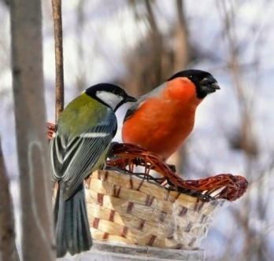
Муниципальное бюджетное учреждение дополнительного образования
«Центр детского и юношеского туризма и экскурсий» им. Е.П. Балагурова
(экологический отдел)

С 07 ноября 2022 по 28 марта 2023 года проведена открытая экологическая акция «Покормите птиц зимой», в рамках региональной акции, в которой приняли участие 150 учащихся из 31 образовательных организаций городского округа город Рыбинск.
На основании решения жюри
ПОЗДРАВЛЯЕМ ПОБЕДИТЕЛЕЙ!
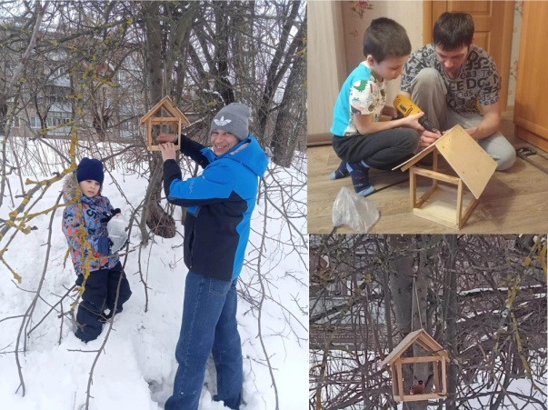
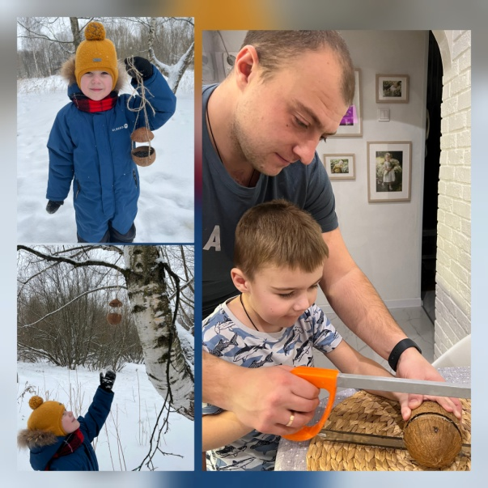
Номинация Конкурс комплексов для подкормки птиц «Кафе для пернатых»
ФИО участника | ОО
5-6 лет
Зикирьёва Аделина | Д/С № 16
Редькин Артем | Д/С № 16
Шелковников Роман | Д/С № 16
Смолянинов Артем | Д/С № 29
Кулаков Костя | Д/С № 31
Карпов Симон | Д/С № 31
Коробов Георгий | Д/С № 31
Кудрин Демьян | Д/С № 30
Пальмов Матвей | Д/С № 30
Тараканова Ульяна | Д/С № 34
Белецкая Дариана | Д/С № 34
Полетаев Денис | Д/С № 34
Скрипник Мария | Д/С № 34
Бритов Егор, Даша | Д/С № 38
Неустрое Ваня | Д/С № 38
Разумова | Д/С № 38
Мальцев Иван | Д/С № 49
Горшкалев Егор | Д/С № 73
Лобашова Есения | Д/С № 73
Родионов Андрей | Д/С № 74
Кузнецова Ева | Д/С № 83
Плотникова А.А. | Д/С № 83
Убадейва Милана | Д/С № 84
Коламыцкий Константин | 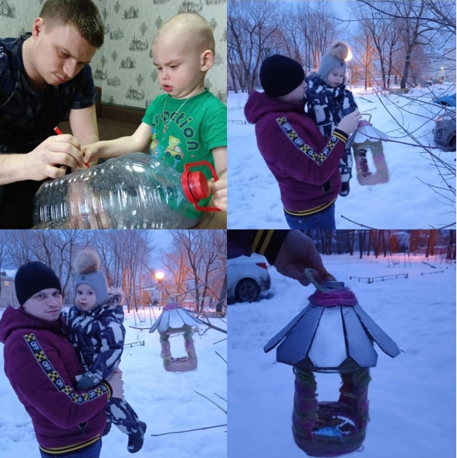  Д/С № 84
Жариков Арсений | Д/С № 85
Тихонов Матвей | Д/С № 93
Виноградова Карина | Д/С № 94
Золотухина Маша | Д/С № 94
Колка Никита | Д/С № 94
Ханина Софья | Д/С № 94
Григорьев Саша | Д/С № 98
Тетерин Артем | Д/С № 98
Барышников Андрей | Д/С № 110
Одинцов Тимофей | Д/С № 113
Старкова Мария | Д/С № 113
Студеникина Анна | Д/С № 113
Кирьянов Марк | Д/С № 43
Дубинина Дарья | Д/С № 3
Лукьянова Ульяна | Д/С № 14
Чистяков Михаил | Д/С № 14
Шпартов Иван | Д/С № 14
Школа
Морозов Дмитьрий | СОШ № 44
Большакова Альбина | СОШ № 29
Маковкина Анна | СОШ № 29
Журавлева Есения | СОШ № 32
Васильева Злата | СОШ № 32
Милюков Максим | СОШ № 12
Никулин Добрыня | СОШ № 12
Рудаков Михаил | СОШ № 32
Смороденкова Екатерина | 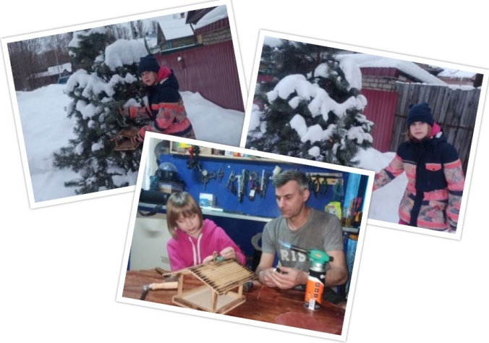  СОШ № 32
Жигалов Юрий | СОШ № 44
Беренкова Майя | СОШ № 44
Новиков Андрей | СОШ № 3
Шоррин Кирилл | СОШ № 12
Серов Антон | СОШ № 32
Взрослые
Кириллова И.И. | Д/С № 14
Зеленина В.Н. | Д/С № 93
Кочуева | Д/С № 93
Коробова С.В. | Д/С № 14
Кукушкина М.А. | Д/С № 30
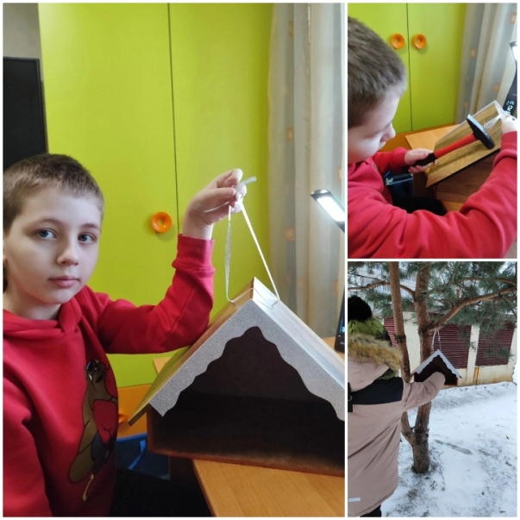

Номинация Конкурс рисунков «Гостеприимная кормушка»
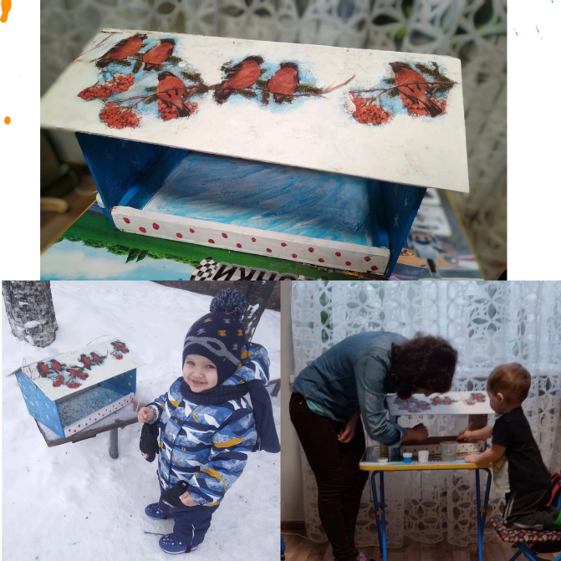
ФИО участника | ОО
5-6 лет
Затылкина Вера | Д/С № 84
Гурьева Алиса | Д/С № 97
Иванов Максим | Д/С № 31
Алюнова Алена | Д/С № 93
Соколов Максим | Д/С № 85
Варенцова Алия | Д/С № 30
Киселев Константин | Д/С № 30
Щербакова Мария | Д/С № 94
Герасимов Даня | Д/С № 94
Бельтюгова Катя | Д/С № 3
Мишина Вика | Д/С № 3
Кезин Миша | Д/С № 3
Трусов Саша | Д/С № 3
Жильцова Анастасия | Д/С № 18
Ердяков Демид | СОШ № 11
Лебедева Елизавета | СОШ № 12
Курникова Алина | СОШ № 44
Блажин Илья | СОШ № 12
Кукушкина О.В. | Д/С № 3
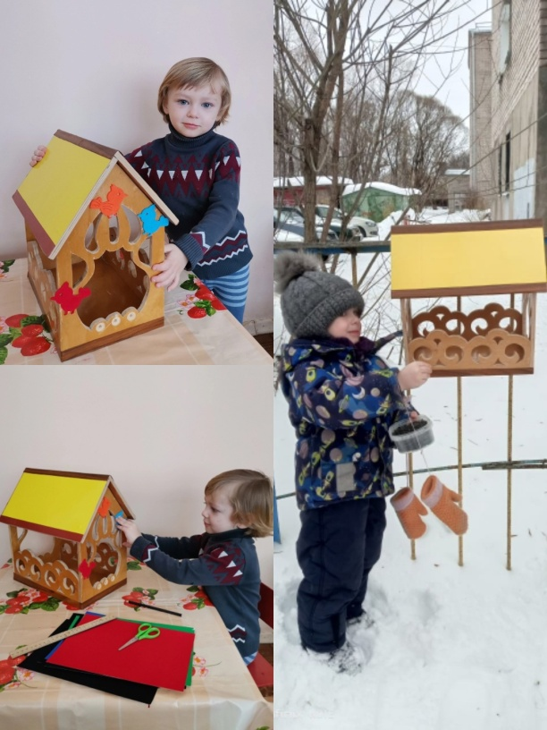
Номинация Конкурс «Репортаж с кормушки»
ФИО участника | ОО
Петров Кирилл | СОШ № 12
Блажин Илья | СОШ № 12
Бахарева С.В. | Д/С № 4
Кузнецова И.И. | Д/С № 31
Аброськина М.С. с дочкой Алисой | Д/С № 97
Дружинина Е.С. | Д/С № 51
Кузнецова О.В. | Д/С № 83
Посадкова А.В. | Д/С № 94
Кутузова И.В. | Д/С № 3
Шашкина С.В. | Д/С № 14
Карполва Е.С. | Д/С № 14

Номинация Конкурс видеосюжетов «Эту птичку знаю я!»
ФИО участника | ОО
Смирнов Кирилл | Д/С № 73
Киселева Алиса | СОШ № 29
Шевякова О.Н. | Д/С № 30
Кузнецова И.И. | Д/С № 31

Педагог-организатор: Т.В. Малахова
